**Работа 1.2.1**

Определение скорости полета пули при

помощи баллистического маятника

**Тимонин Андрей**

**Б01-208**

Содержание

**1) Аннотация** 3

**2) Теоретические сведения** 3

**3) Методика измерений** 3

**4) Используемое оборудование** 11

# **1) Аннотация**

**Цель:** определить скорость полета пули, применяя законы

сохранения и используя баллистические маятники.

**Приборы:** духовое ружье на штативе, осветитель, оптическая система для измерения отклонений маятника, измерительная линейка, пули и весы для их взвешивания, а также баллистические маятники.

# **2) Теоретические сведения**

Скорость вылета пули из духового ружья 150-200 м/с, из боевой винтовки ∼1000 м/с.

Это скорости большие по сравнению, скажем, со скоростью пешехода (∼2 м/с) или даже автомобиля (∼20 м/с). Поскольку размер лабораторной установки обычно порядка нескольких метров, время пролета пули составляет величину порядка 10−2-10−3 с. Для измерения таких величин необходима дорогостоящая аппаратура, регистрирующая быстропеременные процессы. Дешевле определить скорость пули по импульсу, передаваемому ею некоторому телу при неупругом соударении. В отсутствие внешних сил, а при кратковременном ударе даже и при действии внешних сил, импульс системы пуля-тело сохраняется. Если масса тела значительно больше массы пули, то скорость

тела с застрявшей в нем пулей будет значительно меньше скорости пули, и ее легче измерить. Длительность неупругого соударения пули и тела, измеряемая с момента их соприкосновения до прекращения относительного движения, зависит от сопротивления, которое испытывает

# **3) Методика измерений**

Для измерения переданного пулей импульса и, следовательно, ее скорости используют баллистический маятник. Баллистическим называется маятник, колебания которого

вызываются кратковременным начальным импульсом (толчком). Кратковременным можно считать импульс, если время действия сил (время соударения) значительно меньше периода колебаний маятника. При этом отклонение маятника за время соударения значительно меньше амплитуды колебаний - максимального отклонения маятника. В случае гармонических колебаний время соударения τ, отнесенное к периоду колебаний T, и отклонение дельта ɣ за время соударения, отнесенное к максимальному отклонению ɣm

(амплитуде), связаны простым соотношением

В результате если время соударения составляет 0,01 периода, то отклонение равно 0,06 максимального отклонения.

Связь между максимальным отклонением маятника и начальной скоростью, полученной им в результате толчка, описывается законом

сохранения механической энергии, если потери энергии за период значительно меньше энергии его колебаний. В дальнейшем будем считать затухание малым, если за десять колебаний амплитуда уменьшается меньше, чем наполовину. По начальному максимальному отклонению маятника определяются импульс и скорость пули.

При проведении эксперимента необходимо позаботиться о том, чтобы после удара пули колебания маятника происходили в одной плоскости и отсутствовали поперечные движения. Достигается это соответствующей установкой ружья.

При этом надо иметь в виду, что вслед за пулей из ружья выходит воздушная струя, которая может оказать

влияние на движение маятника и исказить результаты опыта. Поэтому ружье должно располагаться на расстоянии, достаточном для растекания струи. Влияние струи газов на маятник можно оценить с помощью холостого выстрела.

Ружье закреплено на специальном штативе. Чтобы зарядить ружье, надо освободить стопорный винт штатива и наклонить ружье в держателе набок. Затем отогнуть ствол в сторону курка до упора. Зарядив ружье, все вернуть в первоначальное состояние.

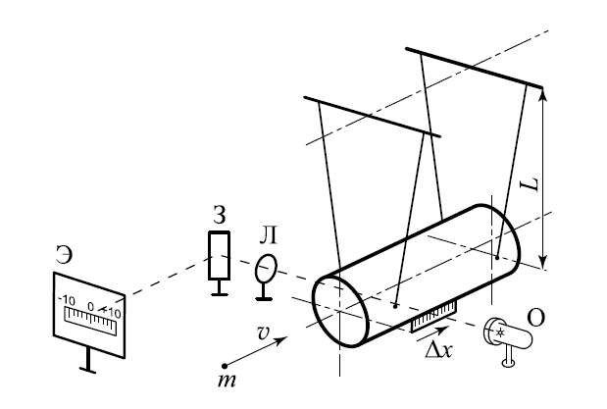

Рисунок - 1. Схема установки для измерения полета пули

**I. Метод баллистического маятника, совершающего поступательное движение**

Используемый в этой части работы баллистический маятник представляет собой тяжелый цилиндр, подвешенный на четырех нитях одинаковой длины. Он изображен на рис. 1 вместе с измерительной системой. Любая точка цилиндра при колебаниях маятника движется по дуге окружности, радиус которой равен расстоянию по вертикали между уровнями верхнего и нижнего концов нитей подвеса. Это поясняется на рис. 2 (вид сбоку, в плоскости колебаний). Все точки цилиндра движутся по дугам окружностей одинакового радиуса относительно соответствующих каждой точке центров, в частности, центр масс M0 переходит в M1 по дуге окружности с центром в точке O. Все радиусы

одинаковы и обозначены L.

Выше уже говорилось о требованиях к установке ружья. В данном случае его необходимо установить таким образом, чтобы скорость пули перед ударом была направлена горизонтально вдоль оси цилиндра (по крайней мере, достаточно близко к этому). Внешними силами для системы пуля - цилиндр являются сила тяжести, которая не имеет горизонтальной компоненты, и силы натяжения нитей, у которых появляются горизонтальные компоненты при отклонении маятника.

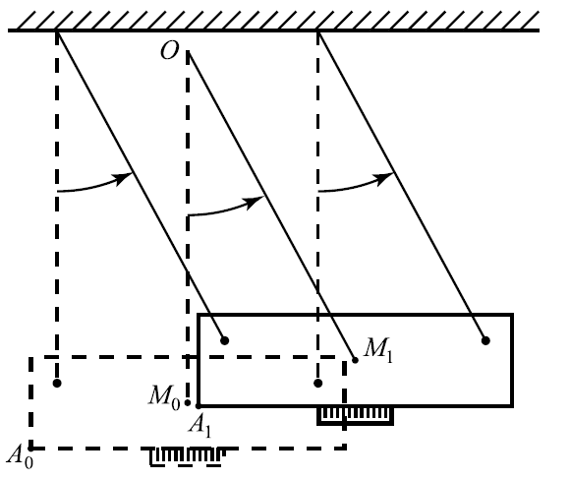

Рисунок - 2. Схема установки для измерения скорости полета пули

Однако если отклонения малы, то и эти компоненты малы. Тем более мал по сравнению с импульсом пули их импульс за время соударения. Поэтому закон сохранения импульса при соударении пули с цилиндром имеет

вид



Формула - 1

Здесь m - масса пули, M - масса цилиндра, u - скорость пули перед

ударом, V - скорость цилиндра и пули после неупругого соударения.

Учитывая, что масса маятника значительно больше массы пули, можно написать

Формула - 2

Получив начальную кинетическую энергию, маятник при отклонении будет подниматься до тех пор, пока всю ее не израсходует. Если пренебречь потерями, то вся кинетическая энергия переходит в потенциальную в поле тяжести. Тогда по закону сохранения механической энергии высота h подъема маятника над его начальным положением

связана с начальной скоростью маятника V следующим образом:

Формула - 3

Здесь g - ускорение свободного падения.

Высота подъема маятника выражается через угол ϕ отклонения маятника от вертикали:

Формула - 4

Из (2), (3) и (4) получаем окончательную формулу для определения скорости пули:

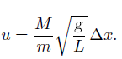

Формула - 5

Измерение отклонения маятника дельта x производится с помощью оптической системы, изображенной на рис. 1. По увеличенному изображению шкалы, закрепленной на цилиндре, определяется ее горизонтальное смещение. Таким образом может быть измерено максимальное отклонение маятника и изменение максимальных отклонений для

определения затухания колебаний.

Справедливость соотношения (3) и, следовательно, окончательной формулы (5) обусловлена возможностью пренебречь потерями энергии при колебаниях.

Среди причин, вызывающих затухание колебаний маятника, наиболее существенными являются трение о воздух и недостаточно жесткое закрепление точки подвеса.

Если потери энергии за четверть периода колебаний малы по сравнению с максимальной потенциальной энергией, которую маятник при этом приобретает, то их можно не учитывать в законе сохранения (3). Как уже говорилось, затуханием можно пренебречь, если за десять периодов амплитуда колебаний уменьшается меньше, чем в два раза.



Лаб. данные - 1. Масса пулек



Лаб. данные - 2. Длина нити

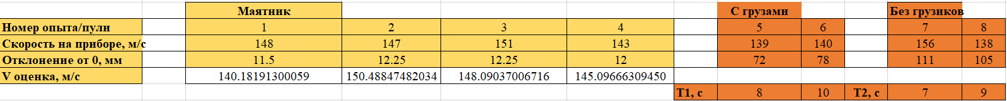

Лаб. данные - 3. Общие данные по экспериментам

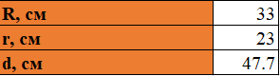

Лаб. данные - 4.

Лаб. данные - 5.



Лаб. данные - 6.

Средняя длина нити = 219.25 см

Расчет - 1. Скорость первой пульки



Расчет - 2. Скорость второй пульки

Расчет - 3. Скорость третьей пульки

Расчет - 4. Скорость четвертой пульки

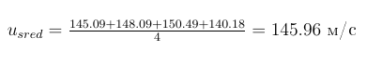

Расчет - 5. Средняя скорость пульки

Расчет - 6. Разброс отдельных результатов около среднего



Расчет - 7. Погрешности скорости пульки через частные производные



Расчет - 8. Погрешность скорости пульки

**Вывод: относительная погрешность равна 1.069% - достаточно точно оценили скорость пули.**

**II. Метод крутильного баллистического маятника**

Схема эксперимента изображена на рис. 3. Пуля массой m попадает в мишень, укрепленную на стержне **aa**, который вместе с грузами M и проволокой П образует крутильный маятник. Считая удар пули о мишень неупругим, для определения скорости u полета пули непосредственно перед ударом воспользуемся законом сохранения момента импульса в виде



Формула - 6

Здесь r - расстояние от линии полета пули до оси вращения маятника

(до проволоки П), I - момент инерции маятника, Ω - его угловая скорость непосредственно после удара.

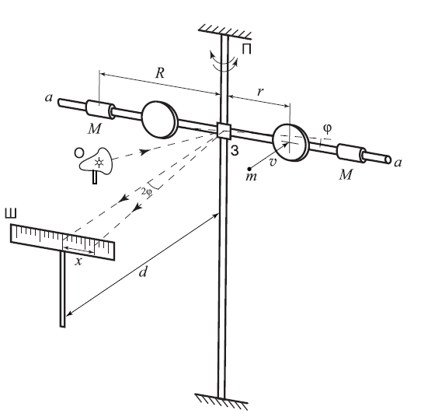

Рисунок - 3. Схема установки для измерения скорости полета пули с крутильным баллистическим маятником

Законом сохранения момента импульса можно воспользоваться, если время соударения пули с мишенью значительно меньше периода малых колебаний маятника. Поворот маятника за время соударения мал по сравнению с максимальным поворотом маятника при колебаниях. Соответственно мал момент кручения, возникающий при этом в проволоке, по сравнению с моментом при максимальном повороте, который всегда имеет конечную величину. Но главное - мало произведение момента кручения в проволоке на время соударения по сравнению с моментом импульса, которым обладала пуля перед ударом.

Начальная кинетическая энергия вращения маятника переходит в потенциальную - упругую энергию закручивания проволоки и расходуется на необратимые потери - в первую очередь на трение о воздух. Роль потерь можно оценить по изменению амплитуды колебаний за 10 периодов. Если амплитуда уменьшается менее чем наполовину, то

затухание колебаний считаем малым, то есть потери энергии за период колебаний значительно меньше энергии колебаний. Пренебрегая потерями, закон сохранения энергии при колебаниях записываем следующим образом:

Формула - 7

Здесь k - модуль кручения проволоки П, а ɣ- максимальный угол поворота маятника.

Из (6) и (7) получаем

Формула - 8

Угол максимального закручивания маятника в данных опытах всегда мал и легко находится по смещению x изображения нити осветителя на измерительной шкале. Из рис. 3 следует

Формула - 9

Здесь d - расстояние от шкалы Ш до оси вращения маятника.

В формулу (8) входит произведение kI, которое можно найти по измерениям периодов колебаний маятника с грузами M и без них. В первом случае период колебаний равен

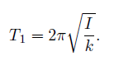

Формула - 10

Во втором случае

Формула - 11

Из (10) и (11) следует

Формула - 12

Здесь R - расстояние от центров масс грузов M до проволоки.



Формула - 13. Замена на В

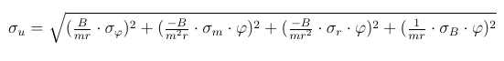

Формула - 14. Погрешность скорости через частную производную



Формула - 15. Погрешность В через частную производную

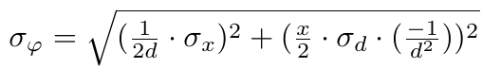

Формула - 16. Погрешность для угла максимального закручивания через частную производную



Расчет - 9. Погрешность угла максимального закручивания



Расчет - 10. Погрешность величины В

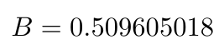

Расчет - 11. Величина В

Расчет - 12. Угол максимального закручивания маятника в опытах

Расчет - 13. Погрешность определения скорости пули в каждом выстреле

Расчет - 14. Скорость пули в каждом выстреле для 2 эксперимента

Расчет - 15. Разброс отдельных результатов около среднего

# **4) Используемое оборудование**

|  |  |  |
| --- | --- | --- |
| **Прибор** | **Цена деления** | **Погрешность** |
| Линейка | 1 мм | 0.5 мм |
| Весы | 0.0001 гр | 0.0001 гр |
| Оптическая система | 0.25 мм | 0.125 мм |

# **5)Вывод**

В ходе эксперимента достаточно точно была получена оценка скорости пули с помощью баллистического маятника. Погрешность, полученная с помощью метода крутильного маятника, оказалась слишком высокой для получения точной оценки скорости пули. Погрешность второго метода оказалась слишком большой из-за высокой случайной ошибки в определении отклонения крутильного маятника.